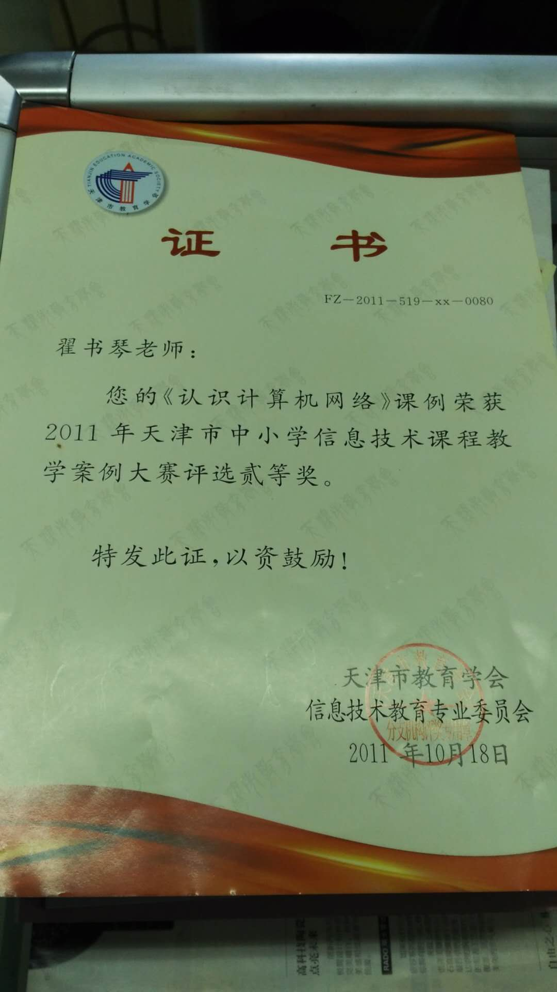
天津市中小学信息技术课程教学设计案例
设计日期：2010 年 3 月4 日
作者姓名 | 翟书琴 | 电子信箱 | Guodong_tj@yahoo.com.cn
作者单位 | 天津市第五十五中学 | 区县 | 和平区 | 手机 | 13820571869
教案名称 | 认识计算机网络  ——如何将教室精讲与上机操作完美结合 | 课时 | 2课时（非上机时间45分钟，上机操作时间45分钟）
教材版本 | 中国地图出版社出版信息技术选秀3——网络技术应用 | 学生年级 | 高一年级
一、教材内容分析
“认识计算机网络”是高中信息技术教材选修部分第一单元网络探秘的第二节内容，本节涵盖了很多的网络基础知识，较为全面地介绍了计算机网络的基本概念和相关知识，让学生从网络的发展史、网络功能、网络不同分类等方面掌握计算机网络知识。本节的内容都是网络这部分的基础知识，对以后的加盟因特网、建设网络家园等知识起到承上启下的作用，非常重要，而且专业性很强，不容易理解，所以我认为要以教师的讲解为主，这样的吸收效果好。本节教学安排为2学时，我所教授的班级为高一年级1、2、3、4、5、6班，课程安排从周二开始，开始授课是高一三班，我采用的是两课时都在机房进行。我先用事准备好的教学资料给学生讲解这一部分的知识，学生兴趣一般，大部分同学听着听着就用计算机做别的事去了。对所讲知识根本不能掌握，一知半解。第二节课我采用任务驱动方式，给学生布置了相应任务，但是由于第一节没好好掌握网络的基本知识，大部分学生不能很好的完成任务。这两节课的教学效果不理想，我考虑精讲的内容，还是应该在教室讲比较好，学生记录笔记，而且没有计算机分心，学生的精力更能集中，有利于知识的吸收。所以下个教学班高一五班我采用了另一种学时安排：一节课教室老师精讲，一节课机房学生精炼；这样先掌握牢固的基础网络知识，就能更好的完成后面的任务驱动，从而对本节教学内容能更好的掌握和吸收，达到事半功倍的效果。事实证明正是如此。
二、学生分析
本节课教学对象为高一学生，他们有活跃的思维，对上网有着极大的兴趣，对计算机有一定的基础，而且计算机水平参差不齐，对网络认识有一定的不足，法律法规的意识不强。学生的计算机水平大约分为两种，一种学生从小就已经开始接触电脑，经过小学、初中的反复学习和练习，有一定的计算机水平和网络知识，但是也很容易精力分散；另一种学生由于某种特定的原因，对计算机没有或只有一点了解，水平比较低，操作慢，对教师讲解的知识不能很快掌握。考虑到这个因素，第二学时的任务驱动就不能一概而论，要根据学生的情况不同，分成不同的任务，自由选择，那学生就根据自己的情况选择能够完成的任务，这样就避免了一刀切，让各水平的学生都能共同进步。
三、教学目标
知识与技能：
（1）了解计算机网络的发展史、主要功能、网络分类。
（2）学生能够根据本节所学对现实生活中的网络进行描述，能够绘制网络拓扑简图。
（3）学生能够对生活中的网络应用实例进行简单描述。
过程与方法：
（1）通过教师精讲让学生熟悉网络发展简史、网络主要功能、网络分类。
（2）通过任务驱动方式，让学生自主完成任务，并能根据实际情况进行合理描述网络拓扑结构。
情感态度与价值观：
（1）让学生感受计算机网络技术发展的迅速，及对我们生活所产生的影响。
（2）分析研究生活中的网络实例，增强学生学习信息技术的兴趣。
四、教学重点与难点
教学重点：体会计算机网络的发展史，网络的主要功能，网络分类。
教学难点：能够对实际中的网络进行描述，并能绘制网络拓扑简图。
五、教学策略
教师教室精讲和任务驱动教学相结合
六、教学环境及资源准备
教学环境：
硬件环境：网络教室、投影仪
软件环境：多媒体教室管理系统，电子学习档案袋
教学资源：自制相关知识的多媒体教学软件
七、教学过程（可以用嵌套表格呈现具体内容）
（一）课前准备部分 |  |  |  |  |  | 用时
制作多媒体教学软件，设定学生自主探究学习的任务

（二）新课导入部分 |  |  |  |  |  | 用时
 |  |  |  |  |  | 10分钟
  教学环节 | 教师活动 | 学生活动
  课程导入 | 第一单元第一节学生已经掌握两台计算机相互连接的方法，对网络的概念有了萌芽的认识。教师提问：“两台计算机组成的网络和英特网的区别在哪，两者实质的区别在于哪里？” | 学生回忆上一节课所讲双机互连的内容，将自己所认为的网络的实质表述出来，各抒己见。
（三）师生互动部分 |  |  |  |  |  | 用时
（可另附页） |  |  |  |  |  | 20分钟
  教学环节 | 教师活动 | 学生活动
  教师精讲 | 教师将“计算机网络是什么？”这一问题暂且放在后面总结，先讲述计算机网络的发展过程、网络的产生等问题，从而引出计算机网络的正确概念。  计算机网络：在网络操作系统和通信协议支持下，将多台可以独立运行的计算机相互连接，实现数据通信，资源共享和协同工作，这样的系统称作计算机网络。 | 学生认真听课，积极思考。
  问题引出（一） | 教师提出：“现在的网络帮助我们在生活中解决了哪些问题？”教师根据学生所回答内容引导性地总结计算机网络的功能：数据通信、资源共享、协同工作。 | 学生将按老师提出问题积极思考，热烈回答问题。
  问题引出（二） | 教师提问：“双机互连组成的网络与计算机房的网络，大家熟知的因特网，这些网络有哪些不同？”从而引出计算机网络的分类。  按照网络覆盖范围分类：局域网、城域网、广域网。  按照交换方式分类：电路交换网络和分组交换网络。  按照网络拓扑结构分类：总线型、环形、星型。 | 学生根据老师所讲，将双机互连网络、计算机房网络、因特网自行分类。
  深化自主探究 | 教师让学生将生活中典型的应用提出，分类归纳，各应属于哪种典型的网络应用。 | 学生自行学习书上计算机网路的典型应用部分，将生活中的应用分类。
（四）课堂总结部分 |  |  |  |  |  | 用时
 |  |  |  |  |  | 10分钟
  教学环节 | 教师活动 | 学生活动
  总结要点 | 教师指导学生掌握重点的内容：计算机网络的概念、计算机网络的分类、计算机网络的功能。 | 学生注意总结本节课必须掌握的几个重要知识点。
（五）课后作业部分 |  |  |  |  |  | 用时
教师布置课后作业：教材第14页实践与思考第1、2、3题 |  |  |  |  |  | 5分钟
八、关键环节提炼
新课导入——问题引出（一）——问题引出（二）——深化自主探究——总结要点——课后作业
第二学时：在计算机房引导学生探讨计算机房的相关结构，加深学生对网络的理解
导入 | 教师提出问题：“上节课我们刚刚学到网络功能，那么如今网络功能的新发展有哪些？”激发学生上网搜寻网络功能的新发展，存入电子学习档案袋。 | 学生回忆上节课所讲网络功能有哪些？在网络上搜寻网络功能的新发展，并将所查结果存入电子学习档案袋。
学生研究性学习 | 教师将学生分组：布置研究性学习任务，参观本计算机网络教室，将本网络教室的网络拓扑结构图根据上节所学绘制出来，以小组为单位评选出第一名，在进行组间评选，选出本班“最佳拓扑结构图”。教师在学生活动间巡视，进行个别指导。 | 学生以小组为单位仔细参观计算机网络教室。小组成员根据上节所讲网络拓扑结构对本网络教室进行描述。  学生以小组为单位评选出第一名，在全班学生和教师一起评选出本班最佳拓扑图，加深学生对上节所学的记忆。
自主实践深化所学 | 教师布置：“我们生活中接触过的计算机网络应用有哪些？”能用本节所学绘制出拓扑结构图。具体活动如下：学生分组活动，分组原则教师自定。教师指导学生登录相关网站，查阅资料。学生根据所学和网络资料对所选网络进行功能分析和拓扑图的绘制，以上内容为本节课的延伸，课余时间完成。 | 学生兴趣很浓，纷纷开始准备，有的小组讨论，有的上网找资料。将结果存入到电子学习档案袋。

九、教学反思
本节教学实际上是教室精讲与任务驱动方法的完美结合。对本节的教学我实际上是采用的两种教学方法，前一个班我没有采用教室精讲，整节授课内容都是在网络多媒体教室完成的。由于授课内容的专业性，学生吸收率不好，对之后的任务完成也有一定的影响，这样整节教学效果不理想。后来，我适时调整了授课方式，采用了教室精讲与任务驱动相结合的方法，试验证明效果很好，学生对知识的吸收率很高，后面的任务完成的也不错，课堂效果取得很成功。精讲要精而细致，要在短时间内让学生将授课的精华部分完全吸收。再配合任务驱动教学法，它是一种很好的信息技术教学方法，任务驱动教学法是否成功关键在于以下几点：1、任务的设计：要有以下的特点：简单实用、自主开放、体现主题。2、要有效果评价：评价与反馈是对教学过程的总结， 教师在评价过程中要及时对学生进行鼓励与表扬，才能充分调动学生学习信息技术的积极性与主动性。 这样精彩的教师精讲和灵活机动的任务驱动相结合，使本节课的教学效果非常理想。

